澎湖縣107學年度十二年國民基本教育精進國民中學及國民小學教學品質計畫

虎井國小**【慢活四季虎井˙行銷島嶼秘境】校本課程發展實施計畫**

一、依據

（一）教育部國民及學前教育署補助辦理十二年國民基本教育精進國民中學及國民小學教學品質要點。

（二）澎湖縣107學年度十二年國民基本教育精進國民中學及國民小學教學品質計畫。

二、現況分析與需求評估

1. 現況分析

1.108課綱即將上路，希望藉由本計畫轉化符合課綱之校本課程，以因應十二年國教課綱之推動以及核心素養之理念，讓學生在生活情境脈絡中學習，並具備適應現在生活及未來挑戰的知識、能力與態度。

2.虎井國小位於虎井嶼上是屬於澎湖縣馬公市的離島，地理位置得天獨厚，擁有美麗的自然資源，社區氛圍寧靜且樸實。然而，因少子化危機，社區人口外流，就學人數日益趨少，實屬可惜。目前學校僅有6位學生，僅有1位正式教師其餘皆為代理，每年的教師流動在校本課程的設計上頗有難處。

3.基於以上條件虎井國小的使命是希望成為具亮點的小島學校，讓虎井國小的學生能夠藉由「自發」、「互動」、「共好」，來帶動居民，由學校帶動社區、地方帶動觀光，唯有在學習中亦同時解決生活中的問題才有辦法翻轉島嶼面臨的困境。為達到此理想，學校設計之課程必須讓孩子打開感受力，盡情走入社區，讓生活成為學習環境的媒介，進而達到與世界分享的課程。

1. 需求評估
2. 本校在106學年度申請成為「教育部中等學校暨國小階段跨領域美感教育實驗課程開發計畫」之國小合作實驗學校，因此，在跨領域的課程實施模式上在校園內已初步凝聚共識。
3. 本計畫將聚焦於教師的跨領域以及素養導向課程與教學設計，同時提供學生在生活情境中學習，並將課程發展與設計歷程中的重要活動，如：落實於實際課程之教學活動設計、學習單設計、教學資源規劃與實勘等，提供歷程記錄讓未來各校發展時參考。

三、目的

（一）透過實施符合新課綱之校本課程，連結實際的情境脈絡，讓學生的學習產生意義，並從中增進學生與他人、社會、自然的良好互動，讓學生擁有同理心，知道如何付出自己的能力，為自己的存在創造價值，成為社會上的良好公民。

（二）藉由對12年國教新課綱的討論與專業對話，增進學校教師跨領域、素養導向教學設計的能力，兼顧學生的學習內容與歷程。

（三）藉由不斷討論以及後設思考校本課程的設計，釐清教師的教學信念並將本計畫實施之課程發展歷程，提供縣內其他學校參考。

四、辦理單位

（一）指導單位：教育部國民及學前教育署

（二）主辦單位：澎湖縣政府

（三）承辦單位：澎湖縣馬公市虎井國民小學

五、辦理日期及地點

(一）辦理日期：108年3月~108年5月

（二）辦理場次：共4場次

（三）辦理地點：虎井國小、虎井社區

六、參加對象與人數

(一）參加對象：虎井國小全校教師、學生。

（二）參加人數：全校師生共17人。

七、課程內容

（一）課程理念：

虎井國小的學校課程規劃乃由教育理念為出發，盤點學校、社區之資源與特色，型塑本校課程主軸。希望從與孩子們生活環境相關的虎井社區切入，隨四季的更迭從虎井社區的人文社會、海洋生態以及產業經濟三方面著手，設計相關的素養導向課程，讓虎井的孩子們從生活情境脈絡中學習，獲得核心素養能力，同時，讓虎井國小的學生帶動居民、學校帶動社區、地方帶動觀光，讓孩子嘗試解決生活中社區所面臨的問題，才有辦法翻轉島嶼面臨的困境，因為，唯有行銷虎井在地觀光、促進產業發展，才能讓年輕人回流、學校生源永續。

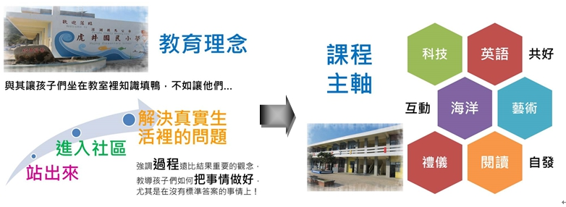

因此，配合校內既有師資資源以英語領域來回貫穿各領域學習，以發展孩子們帶著走的各項能力！同時希望能穩固學生學習基礎、創新學習方式、行銷虎井在地、讓虎井接軌國際。

（二）課程設計：

日常生活中有許多事物、現象或主題是很難用學科或領域來切割的，新課綱有更多空間讓孩子可以進行跨領域學習，當學習更能呼應現實生活環境、更有情境與脈絡，孩子學習的意義感會提高。學生懂得思考、運用所學知識，去解決生活中的問題，就是一種自發、互動、共好的表現。因此，學校課程設計以DFC的方式，引導孩子們「感受」身邊的問題，「想像」解決問題的創新方式，真正去「實踐」，最後，把自己改變世界的故事大聲說出來跟他人「分享」。我們認為這整個歷程更可以培養孩子們的「同理心」、「創造力」、「解決問題的能力」，以及「自信心」，下次當孩子們遇到問題時，絕對會告訴自己「Yes, I Can!」。

因此，在校本課程上選擇與社區相關之人文社會、海洋生態以及產業經濟三方面著手，除了能夠讓孩子更貼近並瞭解在地的生活之外，更能從中學會核心素養的能力。就如圖一所示，藉由課程設計讓孩子們在領域內的學習課已充分應用於生活中，讓學生的學習能夠更豐富並深化為素養。

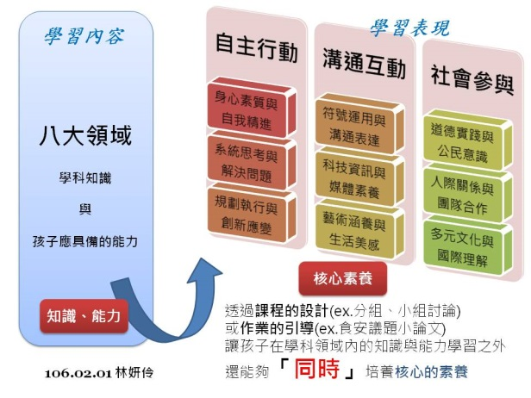

圖一 108新課綱之核心素養的理解示意圖

（三）校本課程內涵：

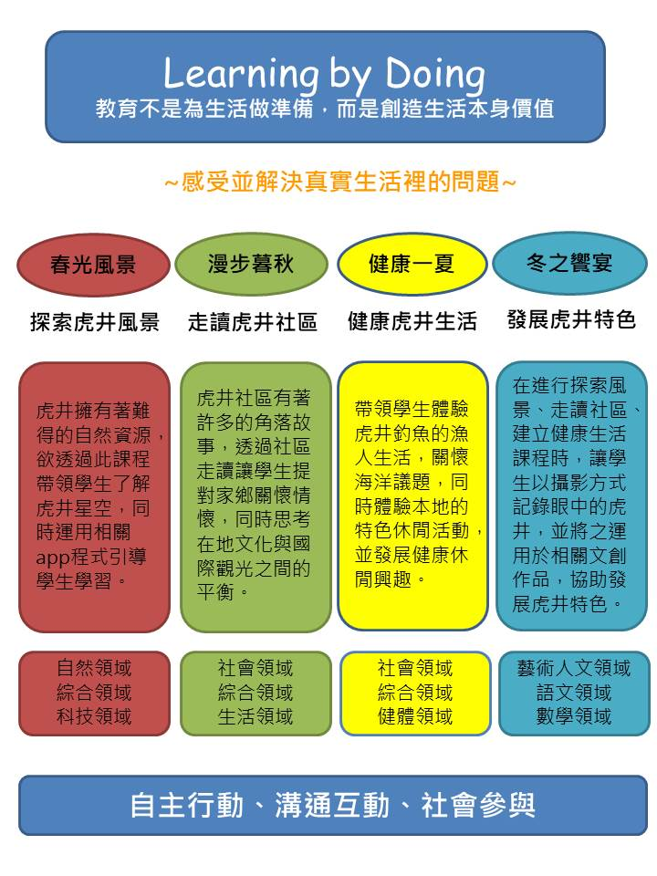

**生活中的**

**英語學習**

|  |  |  |  |  |
| --- | --- | --- | --- | --- |
| 學校目標 | 培養虎井學生能成為自發、互動、共好的良好世界公民 | | | |
| 校本課程 | **(春光風景)**  探索虎井風景 | **(漫步暮秋)**  走讀虎井社區 | **(健康一夏)**  健康虎井生活 | **(冬之饗宴)**  發展虎井特色 |
| 課程內涵 | 虎井擁有著難得的自然資源，欲透過此課程帶領學生了解虎井星空，同時運用相關app程式引導學生學習。 | 虎井社區有著許多的角落故事，透過社區走讀讓學生提對家鄉關懷情懷，同時思考在地文化與國際觀光之間的平衡。 | 帶領學生體驗虎井釣魚的漁人生活，關懷海洋議題，同時體驗本地的特色休閒活動，並發展健康休閒興趣。 | 在進行探索風景、走讀社區、建立健康生活課程時，讓學生以攝影方式記錄眼中的虎井，並將之運用於相關文創作品，協助發展虎井特色。 |
| 涵蓋領域 | 1. 自然領域 2. 綜合領域 | 1. 社會領域 2. 綜合領域 3. 生活課程 | 1. 社會領域 2. 健康與體育 3. 綜合領域 | 1. 藝術與人文 2. 語文領域 |
| 核心素養 | 1. 科技資訊與媒   體素養   1. 身心素質與自   我精進   1. 符號應用與溝通表達 | 1. 多元文化與國際理解 | 1. 道德實踐與公民意識 2. 身心素質與自我精進 | 1. 規劃執行與創新應變 2. 藝術涵養與美感素養 3. 道德實踐與公民意識 |

（二）校本課程計畫教師增能實施內容:

|  |  |  |  |  |  |
| --- | --- | --- | --- | --- | --- |
| **日期** | **課程** | **時間** | **活動主題** | **講師** | **地點** |
| 05/01  (三) | **【春】**  探索虎井風景  (5節) | 90分 | 1.星象說明  2.虎井星象介紹 | 台北天文館導覽員  周紀宇 講師 | 圖書室 |
| 90分 | 1.虎井觀星體驗  2.星象定向運動實作 | 虎井西山 |
| 50分 | 【春】之校本課程素養導向教學設計實作與對話  **(DFC精神與理念融入課程)** | 林妍伶 校長 | 圖書室 |
| 03/06  (三) | **【秋】**  走讀虎井社區  (7節) | 90分 | 1.虎井社區建築歷史  2.虎井社區特色人文 | 隘門國小  許玉河主任 | 虎井社區 |
| 50分 | 【秋】之校本課程素養導向教學設計實作與對話  **(DFC精神與理念融入課程)** | 林妍伶 校長 | 圖書室 |
| 4/17  (三) | 90分 | 1.虎井社區現況  2.虎井社區發展 | 赤崁國小  歐志町老師 | 虎井社區 |
| 90分 | 虎井社區走讀與探訪 | 赤崁國小  歐志町老師 | 虎井社區 |
| 04/17  (三) | **【夏】**  健康虎井生活  (5節) | 90分 | 1.虎井漁人生活分享  2.虎井經濟產業介紹 | 虎井國小  翁祥軒 家長會會長 | 圖書室 |
| 90分 | 1.釣魚活動實作體驗  2.潮間帶產業經濟踏查 | 虎井國小  陳生發 家長委員 | 虎井漁港 |
| 50分 | 【夏】之校本課程素養導向教學設計實作與對話  **(DFC精神與理念融入課程)** | 林妍伶 校長 | 圖書室 |
| 05/08  (三) | **【冬】**  行銷虎井特色  (5節) | 90分 | 1.文創作品介紹與分享  2.文創作品概念介紹 | 旅遊作家  翁正穎 講師 | 圖書室 |
| 90分 | 1.虎井文創作品實作  2.虎井文創作品分享 | 圖書室 |
| 50分 | 【冬】之校本課程素養導向教學設計實作與對話  **(DFC精神與理念融入課程)** | 林妍伶 校長 | 圖書室 |

八、經費來源與概算(含經費概算表)

由「教育部國民及學前教育署補助辦理十二年國民基本教育精進國民中學及國民小學教學品質計畫」專款下支應，經費概算表如附件一。

九、成效評估之實施

(一)評估工具與實施：

本研習以二階段不同時點進行成效評估。第一階段為課程後回饋問卷方式，分別蒐集教師及學生對課程辦理狀況之意見；第二階段蒐集學生學習後產出作品，作為本研習計畫的成效評估具體結果。

(二)預計實施期程及質量分析方法

|  |  |  |  |
| --- | --- | --- | --- |
| 階段 | 實施期程 | 實施方法 | 質量分析方法 |
| 第一階段 | 專家研習結束後 | 現場研習問卷回饋填答 | 採五等級滿意度與質性意見表達，以百分比作量的統計與意見的蒐集 |
| 第二階段 | 課程執行後  1- 6個月 | 學生後續作品及成果數量統計 | 蒐集學生各項課程作品，統計產出數量。 |

十、預期成效

(一)透過本次計畫活動辦理，產出符合12年國教新課綱理念之虎井國小校本、校訂課程教學設計。

(二)藉由本計畫之執行，提升本校教師跨領域、素養導向教學設計的能力，兼顧學生的學習內容與歷程。。

(三)透過本計畫創新課程之實施，提升學生與他人、社會、自然的良好互動，為自己的存在與家鄉-虎井創造價值，成為具有行動力的優質公民。

(四)藉由本計畫實施之課程發展歷程檔案，以及課程設計、教學資源規劃等，提供他校規劃12年國教新課綱理念課程時參考。

十一、獎勵

承辦學校工作人員表現優良者，依據「澎湖縣國民中小學教職員一般獎勵實施要點」規定，核予獎勵，以慰辛勞。

十二、本計畫陳縣政府轉陳教育部國民及學前教育署核准後實施，修正時亦同。

附件一

|  |  |  |  |  |  |  |
| --- | --- | --- | --- | --- | --- | --- |
| 項目 | | 單位 | 單價 | 數量 | 合計(元) | 說明 |
| 外聘講師鐘點費 | | 節 | 2,000 | 12 | 24,000 | 探索虎井風景×4  健康虎井生活×4  發展虎井特色×4 |
| 內聘講師鐘點費 | | 節 | 1,000 | 10 | 10,000 | 探索虎井風景×1  走讀虎井社區×7  健康虎井生活×1  發展虎井特色×1 |
| 交通費 | 機票 | 次 | 4,096 | 2 | 8,192 | 台北天文館導覽講師與旅遊作家台北來回機票(2098+1998=4096) |
| 船票 | 次 | 240 | 3 | 720 | 發展虎井特色、走讀虎井社區  探索虎井風景三場課程講師來回船票 |
| 講師住宿費 | | 日 | 1,600 | 2 | 3,200 | 台北講師住宿 |
| 材料費 | | 式 | 2,000 | 1 | 2,000 | 支學習活動所需講義印刷、教學教具、器材等。 |
| 雜支 | | 式 | 1,888 | 1 | 1,888 | 總金額6% 以內 |
| 合計 | |  |  |  | 50,000 |  |
| 備註 | | 人事費與其他經費不得流用，其餘經費得於合理範圍內流用之。 | | | | |